ESITELMÄ 27.1.2022: ” Katsaus rintamillemme vuoden 1942 alussa”
- Yleistilanne 1942 alussa (kartta 1)
Saksa oli julistanut sodan myös USA:lle. Hitler teki itsestään maavoimien komentajan.
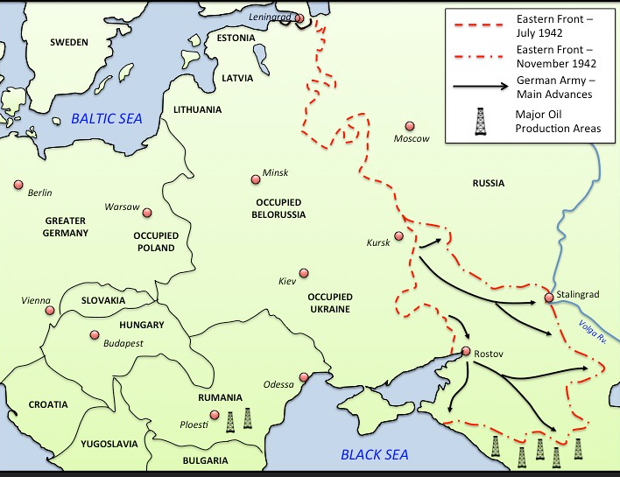
Englanti ja USA painostivat pysähtymään (nootti→uhkavaatimus→6.12.1941 Englannin sodanjulistus; Suomi oli liittynyt antikomintern-sopimukseen).
Kartta 2. Ryhmien muodostaminen. S-lahden-Jäämeren välillä oli 25 ven. divisioonaa (KarR). Moskovan edustan v-hyökkäys joulukuussa -41 oli puna-armeijan voitto.
Stavka valmisteli laajaa hyökkäystä kaikilla rintamaosilla kesään -42 mennessä. Talven ja kevään -42 hyökkäykset olivat lähtöasemien parantamista ja Muurmannin radan turvaamiseksi. Kesäoperaatiot -42 pohjoisessa kuivuivat kasaan saksalaisten hyökätessä Etelä-Venäjällä.

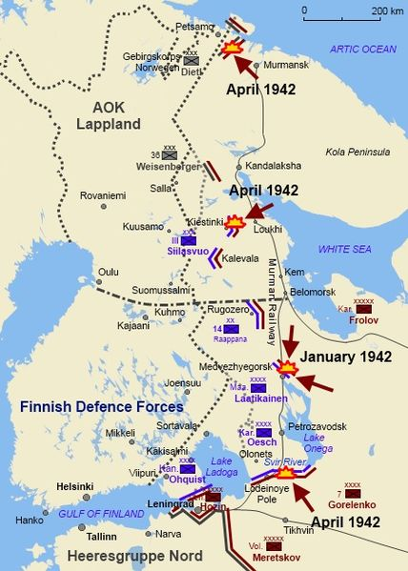

- Armeijan uudelleenjärjestelyt
16 % eli 630 000 hlöä (väestö 3,8 milj. Nyt vastaavasti 825 000). PM: vanhempien ikäluokkien kotiutus, yleinen periaate → joukot prikaateiksi. Kevääseen 1942 mennessä kotiutettiin jv:n 1897–1908 syntyneet ja muita aselajeja. Yhteensä 180 000 hlöä. Palvelukseen astuivat 1921-23 syntyneet (60 000) +kaatuneet/haav/kadonneet = vahvuudeksi jäi 450 000 hlöä.
Joukkojen osalta lakkautettiin 12.D (→3.Pr) ja 19.D ja 2.JPr (1.JPr→PsD). Divisiooniin jäi 2xJvR ja ErP (asemasodan loppuvaiheessa erp:t muuttuivat prikaateiksi: 15.Pr (Kuistio), 19.Pr (Maskula), 20.Pr (Kemppi) ja 21.Pr (Ekman)).
KannR ja KanA (→AunR ja MaaR). Lapin Armeija (AOK) Lappland) →kesäkuu -42 20. VuorA (Eduar Dietl 23.6.1944).
- Hanko lyhyesti (NL jätti joulukuun alussa 1941)
Hangossa oli 35 000 miestä. Suomalaisilla 17.D. → Syvärille. Venäläiset poistuivat 2./3.12.41.
- Sotatoimet Maaselän kannaksella 1.1.-12.2.1942
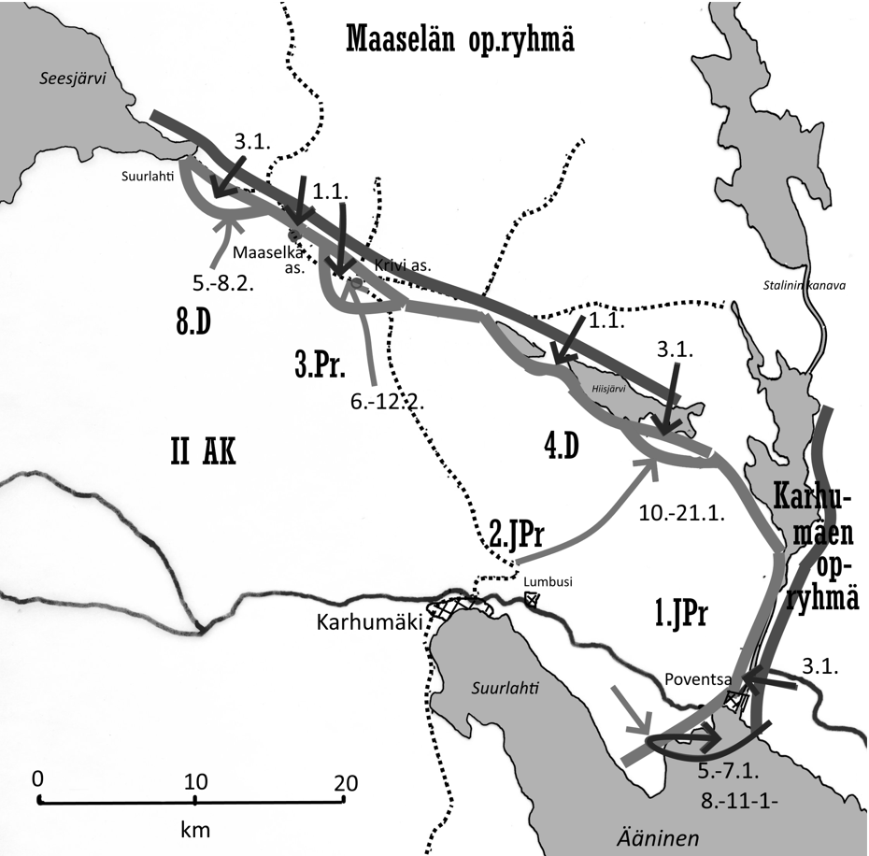
Kartta 3.
Tulvitus 8.12.41. Poventsassa vastassa koko ajan 313. D. Tammikuu 1942 → HiihtoPr Suurniemessä.
1942 alussa venäläisillä 7 x div ja 2 x pr (→ 32.A). Suomalaisilla aluksi 4.D, 8.D ja 1.JPr (myöh. alistettiin 2. JPr). PP Hiisjärven-Seesjärven välillä. Krivi menetettiin, eikä saatu heti takaisin. Suurlahti ja Hiisjärvi menetettiin. Poventsan suunnalla vihollinen tunkeutui Suurniemeen. Taistelut päättyivät 21.1.42 pl. Krivin asema ja Suurlahden kylä → jatkotoimenpiteitä varten alistettiin 3.Pr. Suurlahden kylä kukistui 5.2.42 ja Krivin asema 6.2.42. Lopullisesti taistelut päättyivät 12.2.1942.
Krivin taisteluissa vih menetti yli 4 000 kaatunutta. Suomalaisten kokonaistappiot vajaa 500. Suurniemessä (Tapponiemessä) vih menetti 1850 miestä.
Syyskuussa 1942 tehtiin uusi Krivin aseman valtausyritys. 3.Pr (Savonjousi) torjui hyökkäyksen 19.9.1942.
- Suursaaren valtaus maaliskuussa (27.3.42) 1942 (kartta 4).
Ainoa hyökkäyssotatoimi asemasodassa. Tammikuussa 1942 ven. valtasivat takaisin Suursaaren ja muita ulkosaaria. Muodostettiin TstOs Pajari (ISuomRPr+maavoimia+ilmatuki= 3 500 miestä). Vastassa oli n. patl. venäläisiä. Hyökkäys alkoi varhain aamulla 27.3.1942. Vastassa noin pataljoonan voimat. Koko saari vaari vallattiin 28.3.42. Tytäraari 30.3.1942 → luovutettiin saksalaisille.
Suomalaisten kokonaistappiot 170 miestä. Vihollisella 210 kaatunutta ja vajaat 40 sotavankia.
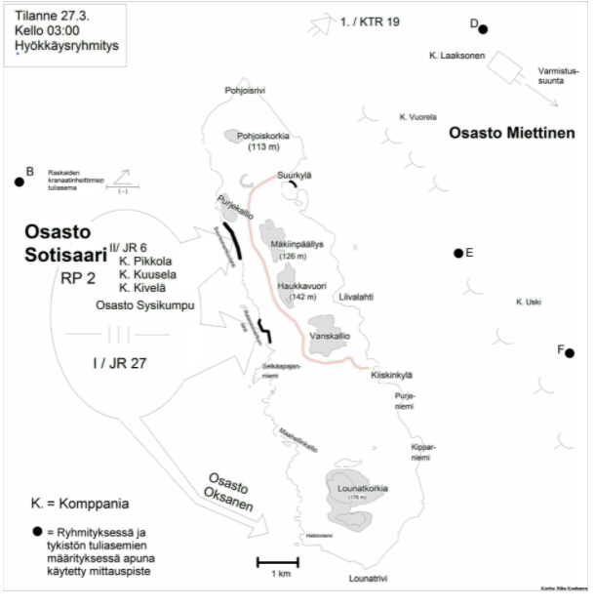
- Syväri 11.-21.4.1942 (kartta 5).
NL vahvensi voimiaan tammikuusta 1942 alkaen. 7.A (kenrl Gorelenko): 6 x div ja 4 x pr. Painopiste Syvärin keski- ja itäosassa. Tavoite Podporože ja voimalaitos. Suomalaiset ajattelivat ajankohdan vuoksi paikallista hyökkäystä. AunR (Oesch): VI AK (Blick) eli 163.D, 5. D ja 17.D sekä V AK (Mäkinen) eli 11.D ja 7.D.
Hyökkäys alkoi 11.4.42 Lotinanpellon ja Äänisen välillä. Leveän rintaman hyökkäys torjuttiin. Pp oli Bulajevan ja Pertjärven välillä, jossa oli saumakohta ja ohut puolustus (aukko) – muualla suomalaisia sidottiin ja harhautettiin. Ven. iskujoukko pp:ssä → 2 x div ja 1 x merijvpr.
Painopisteessä katkaistiin 17.D:n ja 11. D:n välinen tieyhteys ja levittäydyttiin pitkin tietä. Murtuma kyettiin rajoittamaan 6 leveäksi ja 5 km syväksi alueeksi.
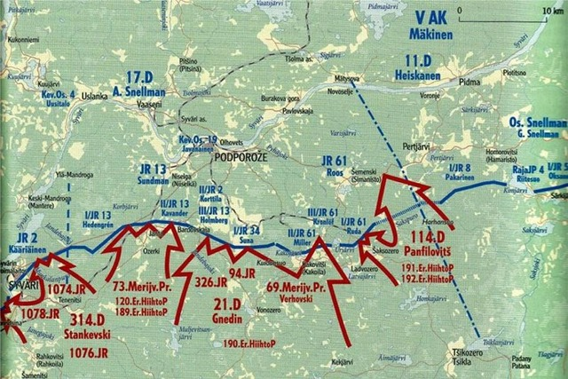
Vastahyökkäys (17.D ja 11.D) alkoi 14. 4.42 ja murtokohtaa kyettiin rajoittamaan ja 18.4.42 Heiskasen 11.D saarsi osan vihollisjoukoista Pertjärvellä. Samaan aikaan puna-armeija hyökkäsi voimalaitoksen ja Äänisen välillä, mutta torjuttiin. Lisävoimat saapuivat (JP 4, PsvK, I/JR 22) ja 20.4.42 tieyhteys avattiin. Toisaalla eli Aukjärvellä vihollista saarrettiin ja lopulta rintama kyettiin oikaisemaan. Vihollisen tappiot 14 000 miestä ja suomalaisten 2 165 miestä. Stavka keskeytti hyökkäyksen.
- Kiestinki 24.4.-23.5.1942
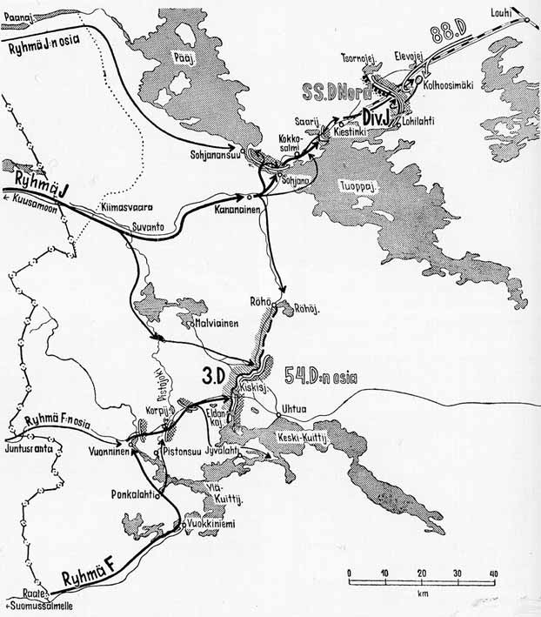

Kartta 6. Hyökkäys rajan yli alkoi 1.7.1941 Ryhmä F saavutti KisKisjärven tasan 30.7.42. Ryhmä J saavutti Sohjanajoen tasan 20.7.1942. Kiestinki vallattiin 8.8.1942 (Ryhmä J:n komentaja vaihtui (Schreck)→Turtola takaisin JR 53 ja kaatui 29.8.41→ ev Väinö Palojärvi: samalla Ryhmä J:stä Divisioona J). ”Rykmentin motti” syyskuussa 1941. Lopulta linja vakiintui Lohilahti-Mustajärvi tasalle.
Kartta 7.
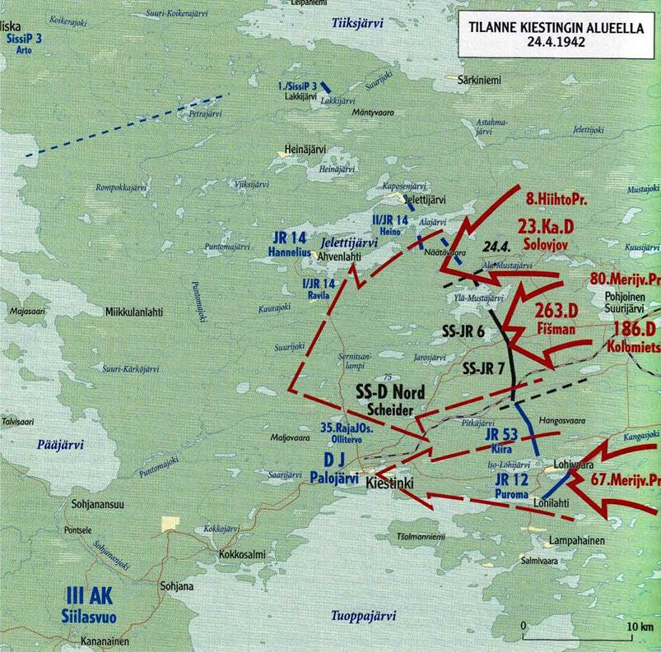
Kartta 7.
Huhtikuu-toukokuu 1942. Hyökkäystä ei osattu kelirikon takia odottaa. 26. Armeijan (kenrm Nikišin) voimat: 3 x div ja 4 x pr. Suomalainen III AK: Div J ja SS-D Nord. Hyökkäys alkoi 24.4.1942 →29.4.ven. Ahvenlahden tiellä, jossa pysäytettiin. Tsornojejoen lounaispuolella puolustus piti. 26. A keskeytti hyökkäyksen 30.4.1942 muutamaksi päiväksi uudelleenryhmittämistä varten.
Kartta 8. Venäläiset kiersivät Ahvenlahden tien länsipuolelle ja lähestyivät Kiestingin tietä (5.5.1942 olivat tiestä pari km). Dietl ei antanut vetäytymislupaa. Vastahyökkäyksillä uhka torjuttiin ja tielle pyrkivät käytännössä tuhottiin (HiihtoPr:sta jäi 370 miestä). Stavka antoi 10.5. 42 käskyn hyökkäyksen pysäyttämisestä.

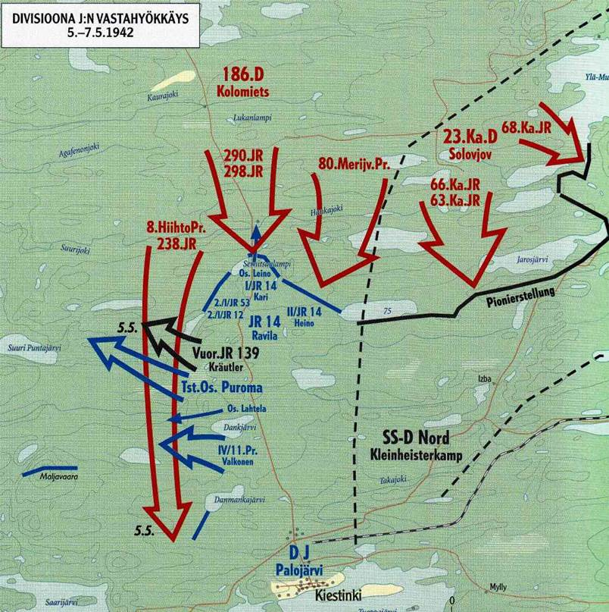
Kartta 8.
III AK:n hyökkäyssuunnitelma 9.5.42: Div J tuhotaan vih ensin Ahvenlahden tien suunnassa ja jatketaan itään. Palojärvi muodosti TstOs Puroman, Ravilan ja Kräutlerin. Hyökkäys alkoi kelirikon takia 15.5.42. Kartta 9.

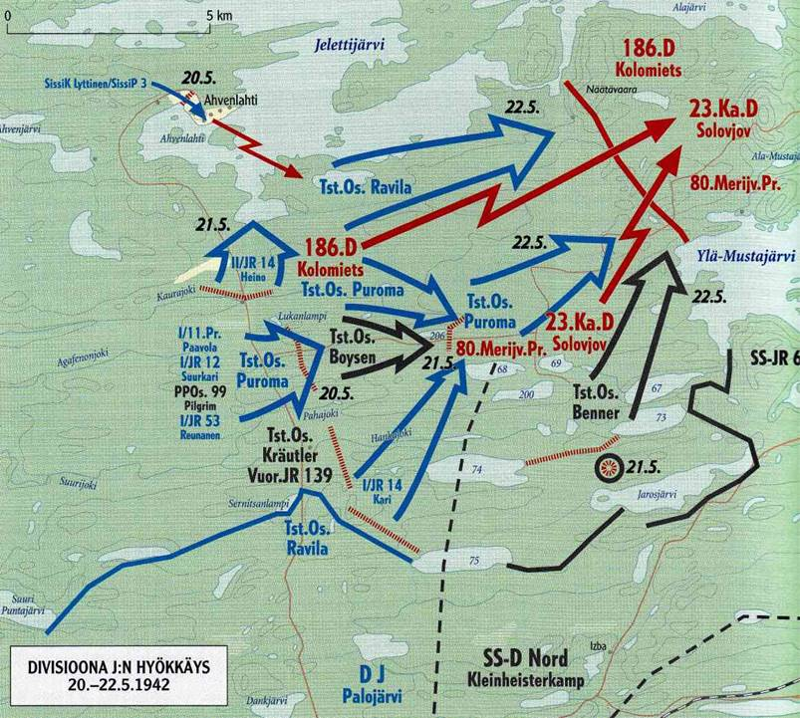
Kartta 9
22.5.42 III AK. saarrostus ei onnistu ja vievät kalustosakin mukanaan. Samana päivänä Dietl: vihollinen Ylä-Mustajärven-Alajärven kannaksen kautta itään.

Dietl käski selvittää tilanteen lopullisesti, koska venäläiset olivat hajallaan ja runsaat tappiot kärsineinä. Pyysi Marskilta apua, vastaus: 163.D ja otan vastuun Uhtuan suunnasta, heti kun saan III AK:n takaisin. Entinen tasa saavutettiin 24.5.1942. SIILASVUO PYSÄYTTI 22.5.42 HYÖKKÄYKSEN VASTOIN LAPIN ARMEIJAN KÄSKYÄ → Dietl nieli vaivoin ratkaisun. Näätävaara. Seuraavaksi Hj Siilasvuo: suom. pataljoonat omien yhteyteen, ajoneuvot ja hevoset palautettava→Dietl taipui ”aseveljeyden” nimissä. III AK:n tappiot 2 500 miestä (suomalaisia 700 + 900). Vihollisia kaatui 15 000 miestä.
Kiestingin suunta luovutettiin saksalaisille 3.7.1942 (XVIII AK/ Boehme).
- Petsamo 27.4. - 15.5.1942 Kartta 10
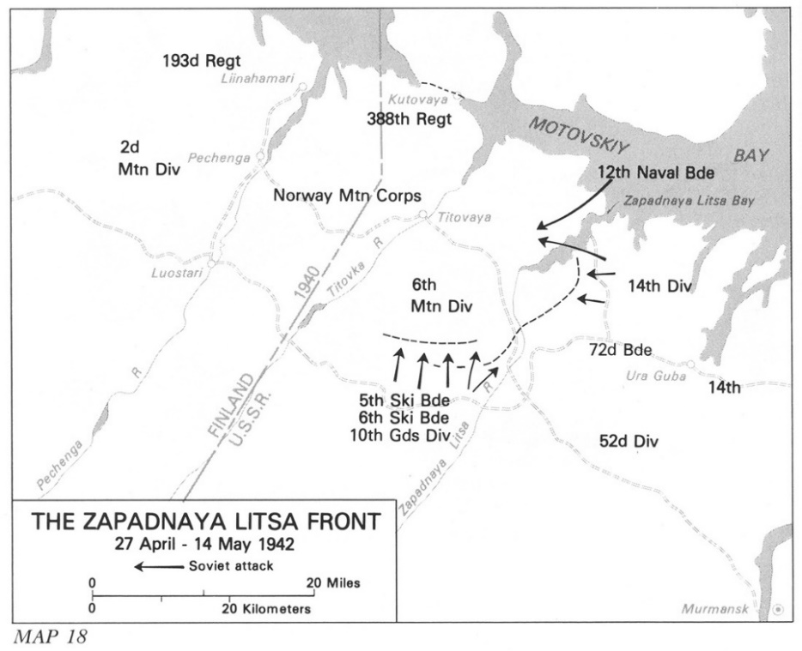
14.Armeijan hyökkäys Litsa-joella alkoi 27.4.1942: 3 x Div, 2 x HiihtoPr, 1 x JvPr ja 1 x MerijvPr. Hyökkäyksen otti vastaan 6. VuorD. Yksi ven. prikaati nousi maihin Litsavuonossa. Se oli yllätys ja voimakkaampana mh:na olisi ollut kohtalokas. Kuukauden vaihtuessa ankara lumimyrsky keskeytti sotatoimet muutamaksi päiväksi.
Torjuntavoimaa oli vähän (esim. Kalastajasaarentoa ei vallattu), joten Dietl (Lapin Armeija/20. VuorA) laittoi rintamalle 2. VuorD:n. Tilanne muuttui nopeasti. MeriJvPr vetäytyi, ja tuoreet ven. divisioonat vetäytyivät. 15.5.42 rintama oli jälleen ennallaan. Omat kokonaistappiot 3 200 sotilasta.

9.Sissiprikaati kesällä 1942
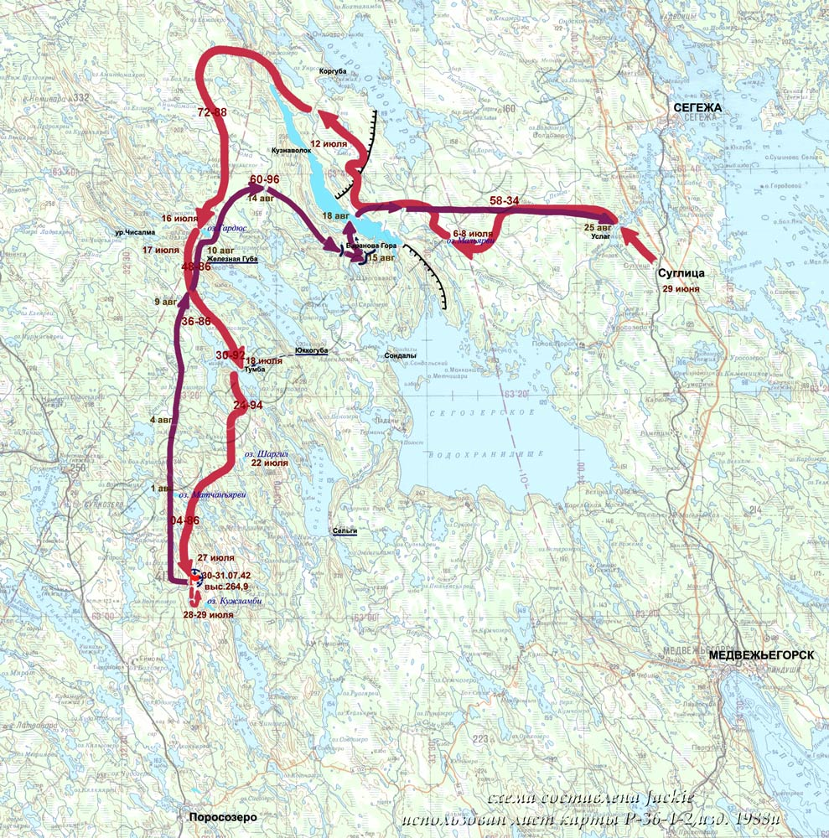

1.Partisaaniprikaati eli Puutoisen Sissiprikaati oli perustettu Puutoisessa syksyllä 1941. Sen komentajana toimi paatenelainen majuri I. Grigorjev. Koulutusvaiheen jälkeen prikaati siirtyi Segežaan kesäkuussa 1942. Retkivahvuudeksi muodostui lopulta 638 henkeä (592 miestä ja 46 naista). Prikaatin tehtävänä oli edetä salassa suomalaisjoukkojen selustaan, sitten hyökätä Porajärvelle, Suojärvelle ja Kontupohjaan sekä suomalaisten armeijakuntien esikuntien ja huoltovarastojen tuhoaminen ko. paikkakunnilla. Tämän päätehtävän ohella prikaatin tuli häiritä liikenneyhteyksiä kuukauden ajan.
Kesäkuun 1942 lopulla partisaanijoukko siirtyi Segežasta Jolmajärven ja Ontajärven väliseen etulinjamaastoon. Täältä 1.Partisaaniprikaatin onnistui siirtyä joukkojemme selustaan heinäkuun 1942 alussa. Kuitenkin kohta havaittiin partisaanien jotos maastossa. Tällöin ei vielä osattu arvata, kuinka suuresta joukosta oli kyse. Rajajääkäripataljoona 5 aloitti partisaanijoukon aktiivisen jäljityksen. Huomattiin, että jotos, jota oli paikka paikoin miinoitettu, kääntyi jyrkästi etelään. Lentotiedustelulla varmistettiin vihollisjoukon tarkempi sijainti ja pääpiirteinen suuruus nuotiotulien perusteella 17.7. yöllä.
Näin vihollisen sotajuonen mittasuhteet alkoivat paljastua taistelujohdollemme, ja Maaselän Ryhmän komentaja, kenraaliluutnantti Taavetti Laatikainen pyysi 20.7. Päämajalta lupaa käyttää 12.Prikaatin joukkoja partisaanien torjuntaan. Vastaoperaation johtoon määrättiin 12.Pr:n komentaja eversti Mäkiniemi 26.7. alkaen. Myöhemmin torjuntajoukkoja irrotettiin vielä lisää (lopulta 1xpatl, 1x komp ja 4xjoukkue).
Samaan aikaan toisaalla: 1.Partisaaniprikaati jatkoi etenemistään Tumasjärveltä etelään kaarrellen, ja jäljityspartiot roikkuivat kannoilla. Partisaanijoukon huolto oli suunniteltu toteutettavaksi ilmoitse, mutta huonon lentosään johdosta punailmavoimien kuljetuskoneet eivät joka yö päässeet ilmaan. Partisaanien energiavarat alkoivat käydä vähiin.
Takaa-ajavat joukot alkoivat järjestää sulkua partisaanien etenemisreitille Vottovaaran itäpuolelle Tjazha-joen varteen. Partisaanit pysäytettiinkin kukkula 264.9:n maastoon, ja kolmen suomalaiskomppanian hyökkäys alkoi 30.7. illalla. Taistelu jatkui läpi yön, ja seuraavana päivänä taistelumaastosta löydettiin 113 kaatunutta vihollista, joiden joukossa majuri Grigorjev.
Aamuyöllä partisaanit olivat irtautuneet kukkulamaastosta takaisin kohti pohjoista. He saivat lentopudotuksina kaksi päiväannosta muonaa. Suomalaisjoukot jatkoivat sitkeästi takaa-ajoa. Partisaanien reitin etupuolelle pyrittiin järjestämään uusia sulkuja ja väijytyksiä. Tästä huolimatta joukon pääosa saavutti Jolmajärven, jonka se ylitti rantaparakeista rakentamiensa lauttojen avulla 18.8. Ylimenon aikaan neljä Morane Saulnier -hävittäjäämme rynnäköi lauttapartisaaneja vastaan. Taisteluun riensi viisi punailmavoimien Hurricane-hävittäjää. Ilmataistelun seurauksena kumpikin osapuoli menetti yhden koneen.
Lopulta 120 partisaania 638:sta onnistui palaamaan retkeltään takaisin. Täten 1.Partisaaniprikaati oli tuhoutunut, ja se hajotettiin myöhemmin syksyllä. Suomalaisten kokonaistappiot 119 miestä.
9. Sorokka-suunnitelma (kartta 11)
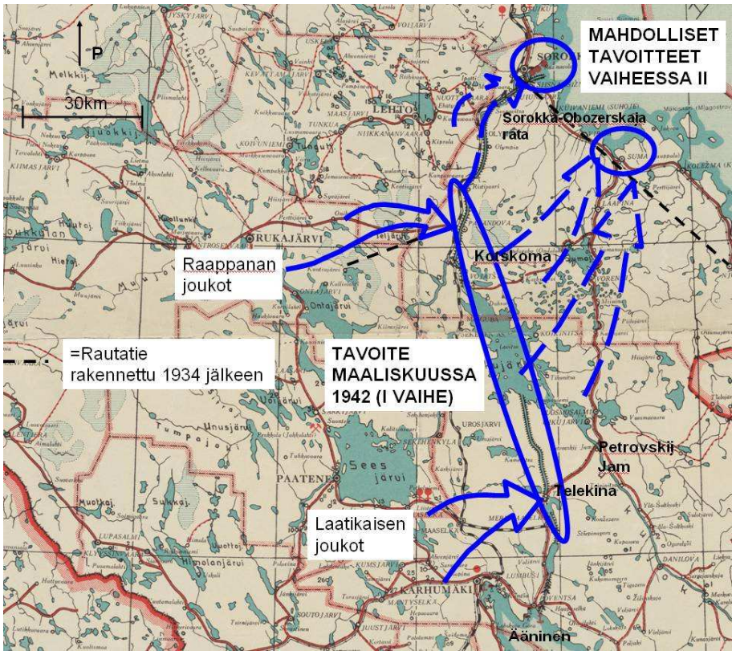

Mmannerheim esitti Sorokka-suunnitelman ensi kerran syyskuussa 1941 (saksalaisvoimin). Joulukuussa suunnitelmaa valmisteltaessa CGM esitti Falkenhorstille Sorokkaa (ei tarvinnut antaa pataljoonia Kantalahden operaatioon), mutta kytki operaation L-gradin valloitukseen (→joukkoja irti kannakselta). Heinrichs tammikuussa 1942 Saksassa: H-richs piti Sorokan operaatiota liian vaativana, paitsi jos III AK palautetaan takaisin. Tammikuussa eitel tui Suomen hyökkäystä Sorokkaan Saksan ilmavoimien tuella. Myös Dietl tui ajatusta. Maaliskuussa 1942 Raappanan majalla (Raappana, Airo, Lagus) suunnitelma: 14.D, 12. Pr ja Lauksen jääkärit (PsPr). Mannerheim halusi operaation suomalaisten johtoon (jätti itselleen option).
Ryti vastusti: Suurimmat pelot olivat suuret tappiot ja Yhdysvaltojen todennäköinen sodanjulistus. Huolimatta poliittisista uhkakuvista presidentti jätti lopullisen päätöksen Mannerheimille, mutta ilmoitti tukevansa myös päätöstä operaation toteuttamista. Mannerheimin päätös oli poliittisen linjan mukainen ja hän peruutti operaation. Mannerheim alkoi myös epäröidä (USAn sodanjulistus). Airon mielestä ei ollut tyhmä operaatio. Lopulta asia unohdettiin.

